О внесении изменений в постановление акимата Карагандинской области от 29 июля 2015 года № 42/02 "Об утверждении регламентов государственных услуг в области животноводства"
Утративший силу
Постановление акимата Карагандинской области от 16 июля 2019 года № 42/01. Зарегистрировано Департаментом юстиции Карагандинской области 18 июля 2019 года № 5413. Утратило силу постановлением акимата Карагандинской области от 31 января 2020 года № 05/02
Сноска. Утратило силу постановлением акимата Карагандинской области от 31.01.2020 № 05/02 (вводится в действие со дня первого официального опубликования).
В соответствии с законами Республики Казахстан от 23 января 2001 года "О местном государственном управлении и самоуправлении в Республике Казахстан", от 15 апреля 2013 года "О государственных услугах", от 6 апреля 2016 года "О правовых актах" акимат Карагандинской области ПОСТАНОВЛЯЕТ:
1. Внести в постановление акимата Карагандинской области от 29 июля 2015 года № 42/02 "Об утверждении регламентов государственных услуг в области животноводства" (зарегистрировано в реестре государственной регистрации нормативных правовых актов за № 3379, опубликовано в информационно-правовой системе "Әділет" 07 сентября 2015 года, в газетах "Индустриальная Караганда" от 22 августа 2015 года № 119 (21870), "Орталық Қазақстан" от 22 августа 2015 года № 132-133 (22018) следующие изменения:

подпункт 1) пункта 1 исключить;

регламент государственной услуги "Субсидирование на развитие племенного животноводства, повышение продуктивности и качества продукции животноводства", утвержденный указанным постановлением, изложить в новой редакции согласно приложению 1 к настоящему постановлению;

регламент государственной услуги "Субсидирование затрат перерабатывающих предприятий на закуп сельскохозяйственной продукции для производства продуктов ее глубокой переработки", утвержденный указанным постановлением, изложить в новой редакции согласно приложению 2 к настоящему постановлению.
2. Контроль за исполнением настоящего постановления возложить на курирующего заместителя акима области.
3. Настоящее постановление вводится в действие по истечении десяти календарных дней после дня его первого официального опубликования.
Аким Карагандинской области | Е. Кошанов
Приложение 1
к постановлению акимата
Карагандинской области
от "______" __________2019 года
№ _______
Утвержден
постановлением акимата
Карагандинской области
от 29 июля 2015 года
№ 42/02
Регламент государственной услуги "Субсидирование на развитие племенного животноводства, повышение продуктивности и качества продукции животноводства"
Глава 1. Общие положения
1. Государственная услуга "Субсидирование на развитие племенного животноводства, повышение продуктивности и качества продукции животноводства" (далее – государственная услуга) оказывается местным исполнительным органом области (далее – услугодатель).
Прием заявления и выдача результата оказания государственной услуги осуществляется через веб-портал "электронного правительства" www.egov.kz (далее – портал).
2. Форма оказания государственной услуги: электронная (частично автоматизированная).
3. Результат оказания государственной услуги – уведомление о результатах рассмотрения заявки на получение субсидий по форме согласно приложению 1 к стандарту государственной услуги "Субсидирование на развитие племенного животноводства, повышение продуктивности и качества продукции животноводства", утвержденного приказом Министра сельского хозяйства Республики Казахстан от 28 апреля 2015 года № 3-2/378 "Об утверждении стандартов государственных услуг в области животноводства" (далее – стандарт) (зарегистрирован в Реестре государственной регистрации нормативных правовых актов за № 11284) либо мотивированный ответ услугодателя об отказе по основаниям, указанным в пункте 10 стандарта.
Форма предоставления результата оказания государственной услуги - электронная.
Глава 2. Описание порядка действий структурных подразделений (работников) услугодателя в процессе оказания государственной услуги
4. Основанием для начала процедуры (действия) по оказанию государственной услуги является подача услугополучателем заявки на портал в форме электронного документа, удостоверенного электронной цифровой подписью (далее – ЭЦП) услугополучателя, по форме, согласно приложению 2 к стандарту.
5. Содержание каждой процедуры (действия), входящей в состав процесса оказания государственной услуги, длительность ее выполнения:
1) ответственный специалист услугодателя в течение 1 (одного) рабочего дня с момента регистрации заявки подтверждает ее принятие путем подписания с использованием ЭЦП соответствующего уведомления. Данное уведомление становится доступным в Личном кабинете услугополучателя в информационной системе субсидирования. Результат – принятие заявки путем подписания с использованием ЭЦП соответствующего уведомления;
2) ответственный специалист услугодателя в соответствии с планом финансирования формирует в информационной системе субсидирования платежные поручения на выплату субсидий, загружаемые в информационную систему "Казначейство-Клиент" в течение 1 (одного) рабочего дня после подтверждения принятия заявки и направляет их на подпись руководителю услугодателя. Результат - формирование в информационной системе субсидирования платежных поручений на выплату субсидий и направление их на подпись руководителю услугодателя;
3) руководитель услугодателя подписывает платежные поручения на выплату субсидий. Результат – подписание платежных поручений на выплату субсидий;
4) специалист отдела финансирования услугодателя после подписания платежных поручений направляет в территориальное подразделение казначейства платежные документы к оплате для перечисления субсидий на счета услугополучателей. Результат - направление в территориальное подразделение казначейства платежных документов к оплате для перечисления субсидий.
Глава 3. Описание порядка взаимодействия структурных подразделений (работников) услугодателя в процессе оказания государственной услуги
6. Перечень структурных подразделений (работников) услугодателя, которые участвуют в процессе оказания государственной услуги:
1) ответственный специалист услугодателя;
2) руководитель услугодателя;
3) специалист отдела финансирования услугодателя.
7. Описание последовательности процедур (действий) между структурными подразделениями (работниками) с указанием длительности каждой процедуры (действия):
1) ответственный специалист услугодателя в течение 1 (одного) рабочего дня с момента регистрации заявки подтверждает ее принятие путем подписания с использованием ЭЦП соответствующего уведомления. Данное уведомление становится доступным в Личном кабинете услугополучателя в информационной системе субсидирования;
2) ответственный специалист услугодателя в соответствии с планом финансирования формирует в информационной системе субсидирования платежные поручения на выплату субсидий, загружаемые в информационную систему "Казначейство-Клиент", в течение 1 (одного) рабочего дня после подтверждения принятия заявки и направляет их на подпись руководителю услугодателя;
3) руководитель услугодателя подписывает платежные поручения на выплату субсидий;
4) специалист отдела финансирования услугодателя после подписания платежных поручений направляет в территориальное подразделение казначейства платежные документы к оплате для перечисления субсидий на счета услугополучателей.
Глава 4. Описание порядка взаимодействия с Государственной корпорацией "Правительство для граждан" и (или) иными услугодателями, а также порядка использования информационных систем в процессе оказания государственной услуги
8. Описание порядка обращения и последовательности процедур (действий) услугодателя и услугополучателя при оказании государственных услуг через портал:
1) услугополучатель осуществляет регистрацию на портале с помощью индивидуального идентификационного номера (далее – ИИН) и бизнес-идентификационного номера (далее – БИН), а также пароля (осуществляется для незарегистрированных услугополучателей на портале);
2) процесс 1 – процесс ввода услугополучателем ИИН/БИН и пароля (процесс авторизации) на портале для получения услуги;
3) условие 1 – проверка на портале подлинности данных о зарегистрированном услугополучателе через ИИН/БИН и пароль;
4) процесс 2 – формирование порталом сообщения об отказе в авторизации в связи с имеющимися нарушениями в данных услугополучателя;
5) процесс 3 – выбор услугополучателем государственной услуги, вывод на экран формы запроса для оказания услуги и заполнение услугополучателем формы (ввод данных) с учетом ее структуры и форматных требований, прикрепление к форме запроса заявки на получение субсидий в форме электронного документа, удостоверенного ЭЦП по форме, согласно приложению 2 к стандарту, а также выбор услугополучателем регистрационного свидетельства электронной цифровой подписи (далее – ЭЦП) для удостоверения (подписания) запроса;
6) условие 2 – проверка на портале срока действия регистрационного свидетельства ЭЦП и отсутствия в списке отозванных (аннулированных) регистрационных свидетельств, а также соответствия идентификационных данных между ИИН/БИН указанных в запросе и ИИН/БИН указанных в регистрационном свидетельстве ЭЦП;
7) процесс 4 – формирование сообщения об отказе в запрашиваемой услуге в связи с не подтверждением подлинности ЭЦП услугополучателя;
8) процесс 5 – направление электронного документа (запроса услугополучателя) удостоверенного (подписанного) ЭЦП услугополучателя через шлюз "электронного правительства" (далее – ШЭП) в автоматизированном рабочем месте региональный шлюз "электронного правительства" (далее – АРМ РШЭП) для обработки запроса услугодателем;
9) условие 3 – проверка услугодателем соответствия приложенных услугополучателем документов;
10) процесс 6 – получение услугополучателем результата услуги (уведомление в форме электронного документа) сформированный порталом. Электронный документ формируется с использованием ЭЦП уполномоченного лица услугодателя.
9. Через Государственную корпорацию "Правительство для граждан" государственная услуга не оказывается.
10. Функциональные взаимодействия информационных систем, задействованных при оказании государственной услуги через портал приведены в диаграмме согласно приложению 1 к настоящему регламенту.
11. Подробное описание последовательности процедур (действий), взаимодействий структурных подразделений (работников) услугодателя в процессе оказания государственной услуги отражается в справочнике бизнес-процессов оказания государственной услуги согласно приложению 2 к настоящему регламенту.
Приложение 1
к регламенту государственной услуги
"Субсидирование на развитие
племенного животноводства,
повышение продуктивности и качества
продукции животноводства"
Диаграмма функционального взаимодействия информационных систем, задействованных в оказании государственной услуги через портал

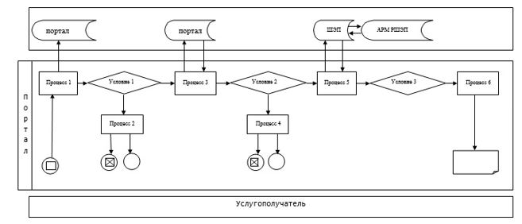

Условные обозначения:

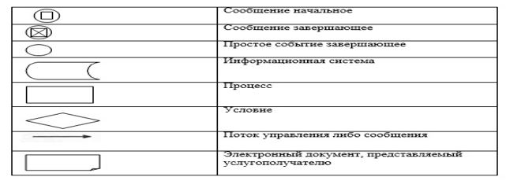

Приложение 2
к регламенту государственной услуги
"Субсидирование на развитие
племенного животноводства,
повышение продуктивности и качества
продукции животноводства"
Справочник бизнес-процессов оказания государственной услуги

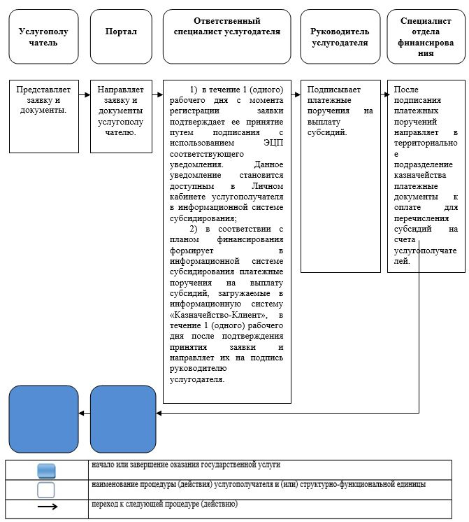

Приложение 2
к постановлению акимата
Карагандинской области
от "______" __________2019 года
№ _______
Утвержден
постановлением акимата
Карагандинской области
от 29 июля 2015 года
№ 42/02
Регламент государственной услуги "Субсидирование затрат перерабатывающих предприятий на закуп сельскохозяйственной продукции для производства продуктов ее глубокой переработки"
Глава 1. Общие положения
1. Государственная услуга "Субсидирование затрат перерабатывающих предприятий на закуп сельскохозяйственной продукции для производства продуктов ее глубокой переработки" (далее – государственная услуга) оказывается местным исполнительным органом области (далее – услугодатель).
Прием заявок и выдача результатов оказания государственной услуги осуществляются через веб-портал "электронного правительства" www.egov.kz (далее – портал).
2. Форма оказания государственной услуги: электронная (полностью автоматизированная).
3. Результат оказания государственной услуги – уведомление о перечислении субсидии либо мотивированный отказ в предоставлении государственной услуги в случаях и по основаниям, предусмотренным пунктом 10 стандарта государственной услуги "Субсидирование затрат перерабатывающих предприятий на закуп сельскохозяйственной продукции для производства продуктов ее глубокой переработки" (далее – стандарт), утвержденного приказом Министра сельского хозяйства Республики Казахстан от 28 апреля 2015 года № 3-2/378 "Об утверждении стандартов государственных услуг в области животноводства" (зарегистрирован в Реестре государственной регистрации нормативных правовых актов за № 11284).
Форма предоставления результата оказания государственной услуги: электронная.
Глава 2. Описание порядка действий структурных подразделений (работников) услугодателя в процессе оказания государственной услуги
4. Основанием для начала процедуры (действия) по оказанию государственной услуги является подача услугополучателем заявки на получение субсидий в форме электронного документа, удостоверенного электронной цифровой подписью (далее – ЭЦП), по форме, согласно приложению 3 к стандарту.
5. Содержание каждой процедуры (действия), входящей в состав процесса оказания государственной услуги, длительность ее выполнения:
1) ответственный специалист услугодателя в течение 1 (одного) рабочего дня с момента регистрации заявки подтверждает ее принятие путем подписания с использованием ЭЦП соответствующего уведомления. Данное уведомление становится доступным в Личном кабинете услугополучателя в информационной системе субсидирования. Результат – принятие заявки путем подписания с использованием ЭЦП соответствующего уведомления;
2) ответственный специалист услугодателя в соответствии с планом финансирования формирует в информационной системе субсидирования платежные поручения на выплату субсидий, загружаемые в информационную систему "Казначейство-Клиент" в течение 2 (двух) рабочих дней после подтверждения принятия заявки и направляет их на подпись руководителю услугодателя. Результат - формирование в информационной системе субсидирования платежных поручений на выплату субсидий и направление их на подпись руководителю услугодателя;
3) руководитель услугодателя подписывает платежные поручения на выплату субсидий. Результат – подписание платежных поручений на выплату субсидий;
4) специалист отдела финансирования услугодателя после подписания платежных поручений направляет в территориальное подразделение казначейства платежные документы к оплате для перечисления субсидий на счета услугополучателей. Результат - направление в территориальное подразделение казначейства платежных документов к оплате для перечисления субсидий.
Глава 3. Описание порядка взаимодействия структурных подразделений (работников) услугодателя в процессе оказания государственной услуги
6. Перечень структурных подразделений (работников) услугодателя, которые участвуют в процессе оказания государственной услуги:
1) ответственный специалист услугодателя;
2) руководитель услугодателя;
3) специалист отдела финансирования услугодателя.
7. Описание последовательности процедур (действий) между структурными подразделениями (работниками) с указанием длительности каждой процедуры (действия):
1) ответственный специалист услугодателя в течение 1 (одного) рабочего дня с момента регистрации заявки подтверждает ее принятие путем подписания с использованием ЭЦП соответствующего уведомления. Данное уведомление становится доступным в Личном кабинете услугополучателя в информационной системе субсидирования;
2) ответственный специалист услугодателя в соответствии с планом финансирования формирует в информационной системе субсидирования платежные поручения на выплату субсидий, загружаемые в информационную систему "Казначейство-Клиент", в течение 2 (двух) рабочих дней после подтверждения принятия заявки и направляет их на подпись руководителю услугодателя;
3) руководитель услугодателя подписывает платежные поручения на выплату субсидий;
4) специалист отдела финансирования услугодателя после подписания платежных поручений направляет в территориальное подразделение казначейства платежные документы к оплате для перечисления субсидий на счета услугополучателей.
Глава 4. Описание порядка взаимодействия с Государственной корпорацией "Правительство для граждан" и (или) иными услугодателями, а также порядка использования информационных систем в процессе оказания государственной услуги
8. Описание порядка обращения и последовательности процедур (действий) услугодателя и услугополучателя при оказании государственных услуг через портал:
1) услугополучатель осуществляет регистрацию на портале с помощью индивидуального идентификационного номера (далее – ИИН) и бизнес-идентификационного номера (далее – БИН), а также пароля (осуществляется для незарегистрированных услугополучателей на портале);
2) процесс 1 – процесс ввода услугополучателем ИИН/БИН и пароля (процесс авторизации) на портале для получения услуги;
3) условие 1 – проверка на портале подлинности данных о зарегистрированном услугополучателе через ИИН/БИН и пароль;
4) процесс 2 – формирование порталом сообщения об отказе в авторизации в связи с имеющимися нарушениями в данных услугополучателя;
5) процесс 3 – выбор услугополучателем государственной услуги, вывод на экран формы запроса для оказания услуги и заполнение услугополучателем формы (ввод данных) с учетом ее структуры и форматных требований, прикрепление к форме запроса заявки на получение субсидий в форме электронного документа, удостоверенного ЭЦП по форме, согласно приложению 3 к стандарту, а также выбор услугополучателем регистрационного свидетельства электронной цифровой подписи (далее – ЭЦП) для удостоверения (подписания) запроса;
6) условие 2 – проверка на портале срока действия регистрационного свидетельства ЭЦП и отсутствия в списке отозванных (аннулированных) регистрационных свидетельств, а также соответствия идентификационных данных между ИИН/БИН указанных в запросе и ИИН/БИН указанных в регистрационном свидетельстве ЭЦП;
7) процесс 4 – формирование сообщения об отказе в запрашиваемой услуге в связи с не подтверждением подлинности ЭЦП услугополучателя;
8) процесс 5 – направление электронного документа (запроса услугополучателя) удостоверенного (подписанного) ЭЦП услугополучателя через шлюз "электронного правительства" (далее – ШЭП) в автоматизированном рабочем месте региональный шлюз "электронного правительства" (далее – АРМ РШЭП) для обработки запроса услугодателем;
9) условие 3 – проверка услугодателем соответствия приложенных услугополучателем документов;
10) процесс 6 – получение услугополучателем результата услуги (уведомление в форме электронного документа) сформированный порталом. Электронный документ формируется с использованием ЭЦП уполномоченного лица услугодателя.
9. Через Государственную корпорацию "Правительство для граждан" государственная услуга не оказывается.
10. Функциональные взаимодействия информационных систем, задействованных при оказании государственной услуги через портал приведены в диаграмме согласно приложению 1 к настоящему регламенту.
11. Подробное описание последовательности процедур (действий), взаимодействий структурных подразделений (работников) услугодателя в процессе оказания государственной услуги отражается в справочнике бизнес-процессов оказания государственной услуги согласно приложению 2 к настоящему регламенту.
Приложение 1
к регламенту государственной услуги
"Субсидирование затрат
перерабатывающих предприятий
на закуп сельскохозяйственной
продукции для производства
продуктов ее глубокой переработки"
Диаграмма функционального взаимодействия информационных систем, задействованных в оказании государственной услуги через портал

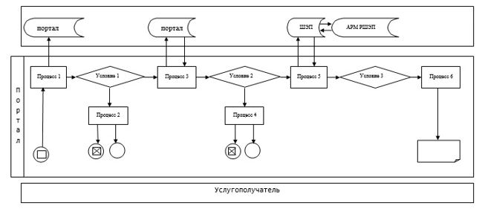

Условные обозначения:

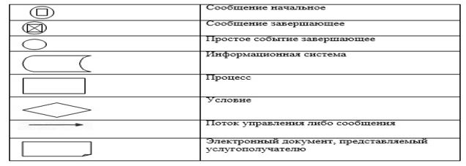

Приложение 2
к регламенту государственной услуги
"Субсидирование затрат
перерабатывающих предприятий
на закуп сельскохозяйственной
продукции для производства
продуктов ее глубокой переработки"
Справочник бизнес-процессов оказания государственной услуги

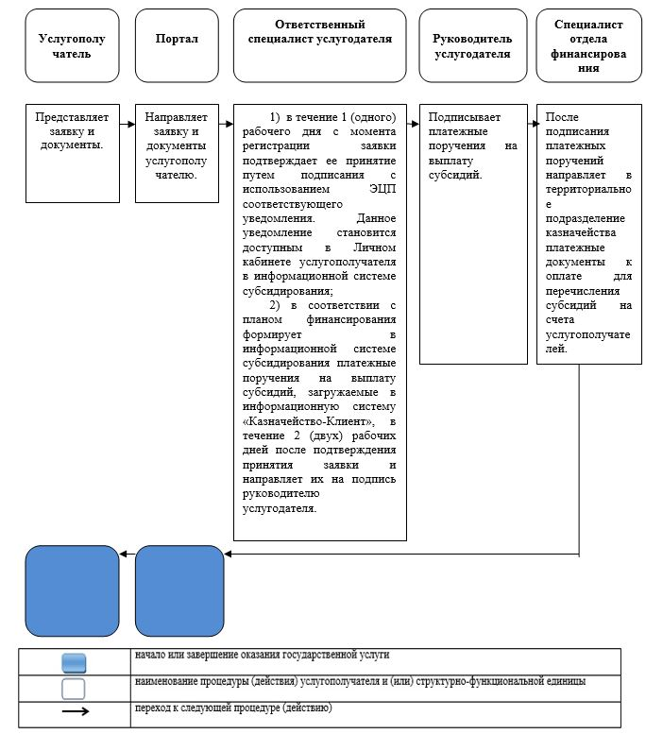

© 2012. РГП на ПХВ «Институт законодательства и правовой информации Республики Казахстан» Министерства юстиции Республики Казахстан

